UNIVERSIDAD DE SAN CARLOS DE GUATEMALA
FACULTAD DE INGENIERÍA
BASES DE DATOS 2



DOCUMENTACIÓN

NOMBRE | CARNET
DANIEL ANDREÉ HERNANDEZ FLORES | 202300512
MATHEW EMMANUEL REYER MELGAR | 202202233
DILAN CONAHER SUY MIRANDA | 201801194

GUATEMALA, 21 DE MARZO DEL 2,026

ÍNDICE
Contenido
ÍNDICE 1
INTRODUCCIÓN 2
PROCEDIMIENTO 3
Creación del ERD 3
Extracción de la información 3
Semana del 09 – 13 de Marzo 3
Inserción de la información 7
Semana del 16/03/26 – 20/03/26 7

INTRODUCCIÓN
El primer proyecto del curso de sistemas operativos consistió en crear una base de datos centralizada sobre los datos de las numerosas ediciones del mundial, el reto es crear una base de datos que pueda contener toda la información accesible, reemplazando la navegación manual de la página

PROCEDIMIENTO

Creación del ERD
Como primer punto se creó el modelo de entidad relación de la base de datos. Este mismo tuvo la entrega el día 07 de marzo del presente año, por la facilidad que la herramienta de “supabase” ofrece, se trabajó el modelo en esa plataforma, sin embargo, aún se está a la espera de la decisión sobre cual será el gestor de base de datos final.

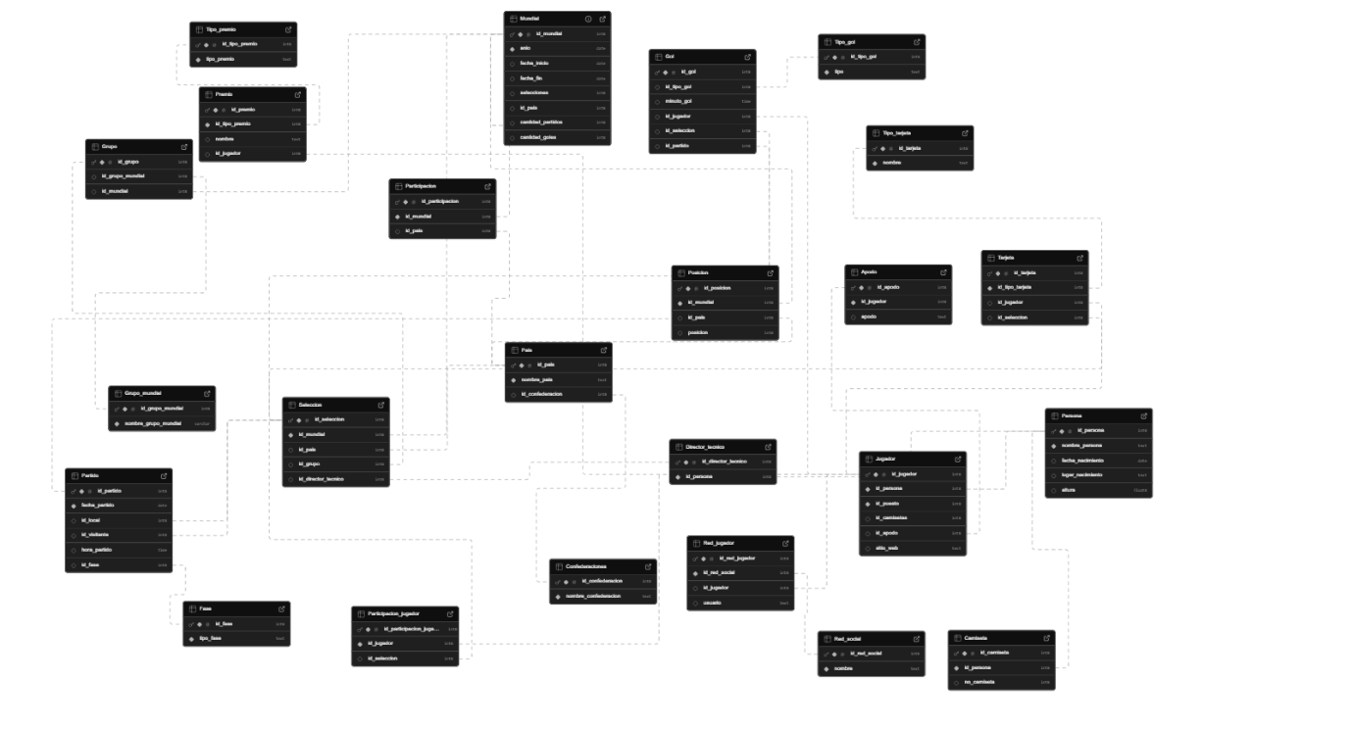

Extracción de la información

Semana del 09 – 13 de Marzo
Durante esta semana el equipo comenzó a usar la técnica de “webscrapping” para capturar la información.
El equipo ha tenido distintas formas para extraer la información de la página, sin embargo hemos encontrado una dificultad, la página restringe los accesos de búsqueda de la información.
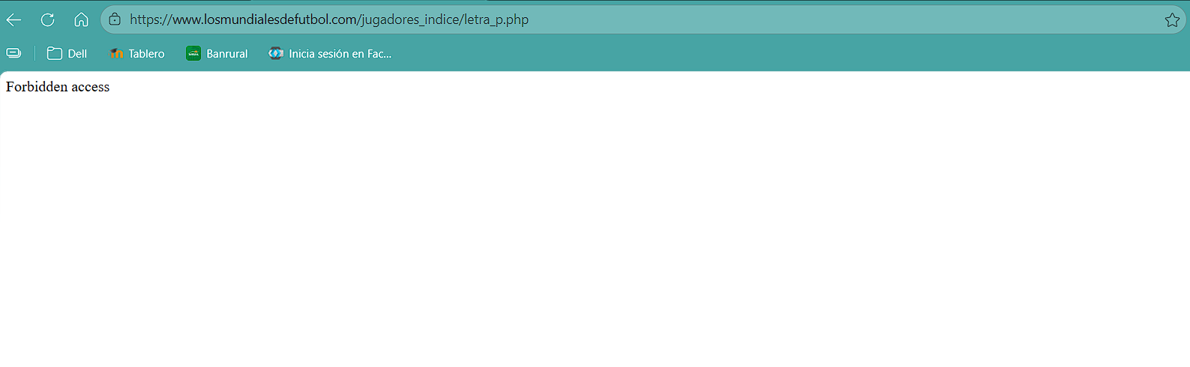

Por lo que se tomó la decisión de intentar obtener los archivos html correspondientes a cada bloque de información.
Uno de los primeros bloques de información a utilizar es sobre los jugadores, para esto se usó Selenium junto a un scrip de Python para obtener toda la información de los jugadores.

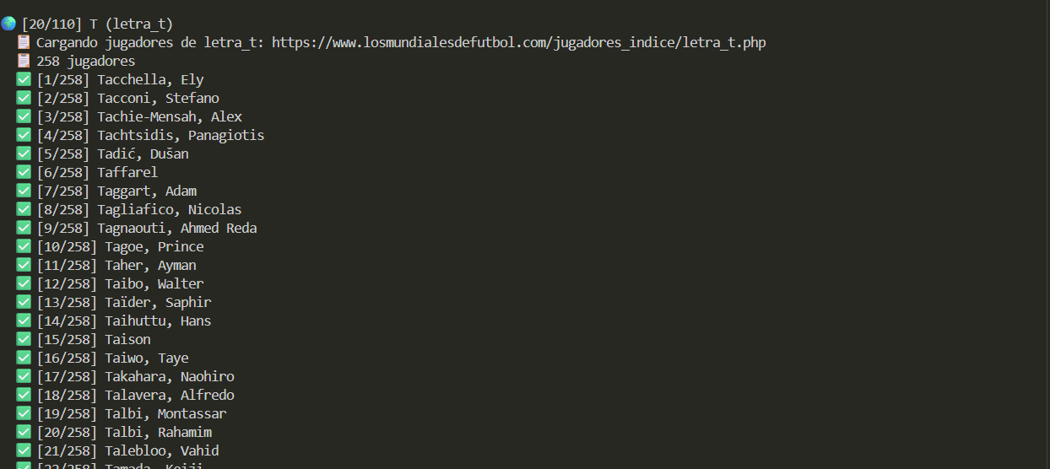

Los datos se lograron recopilar dándonos los siguientes html:
- Datos de los jugadores por orden alfabético
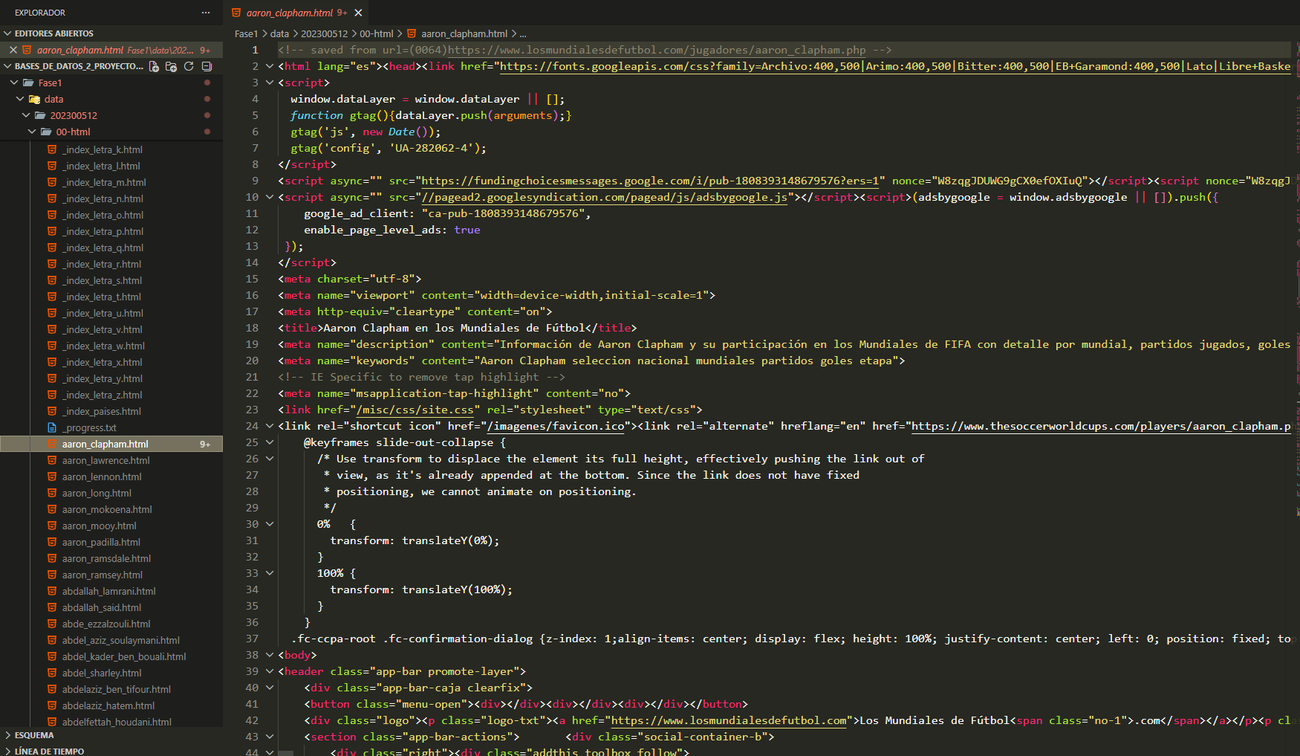

- Datos de los partidos:
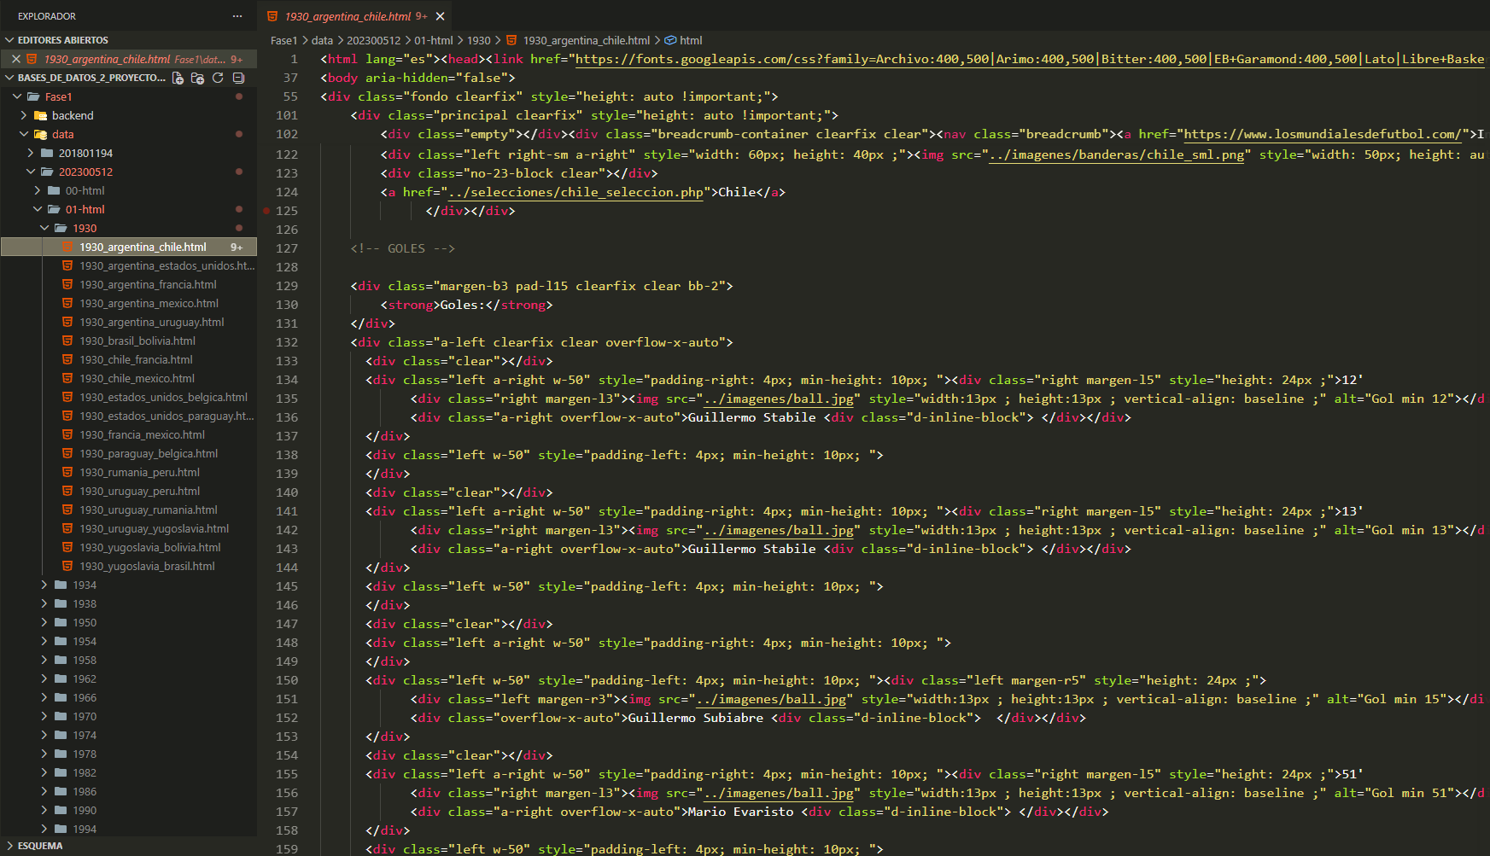

- Los resultados de los mundiales:
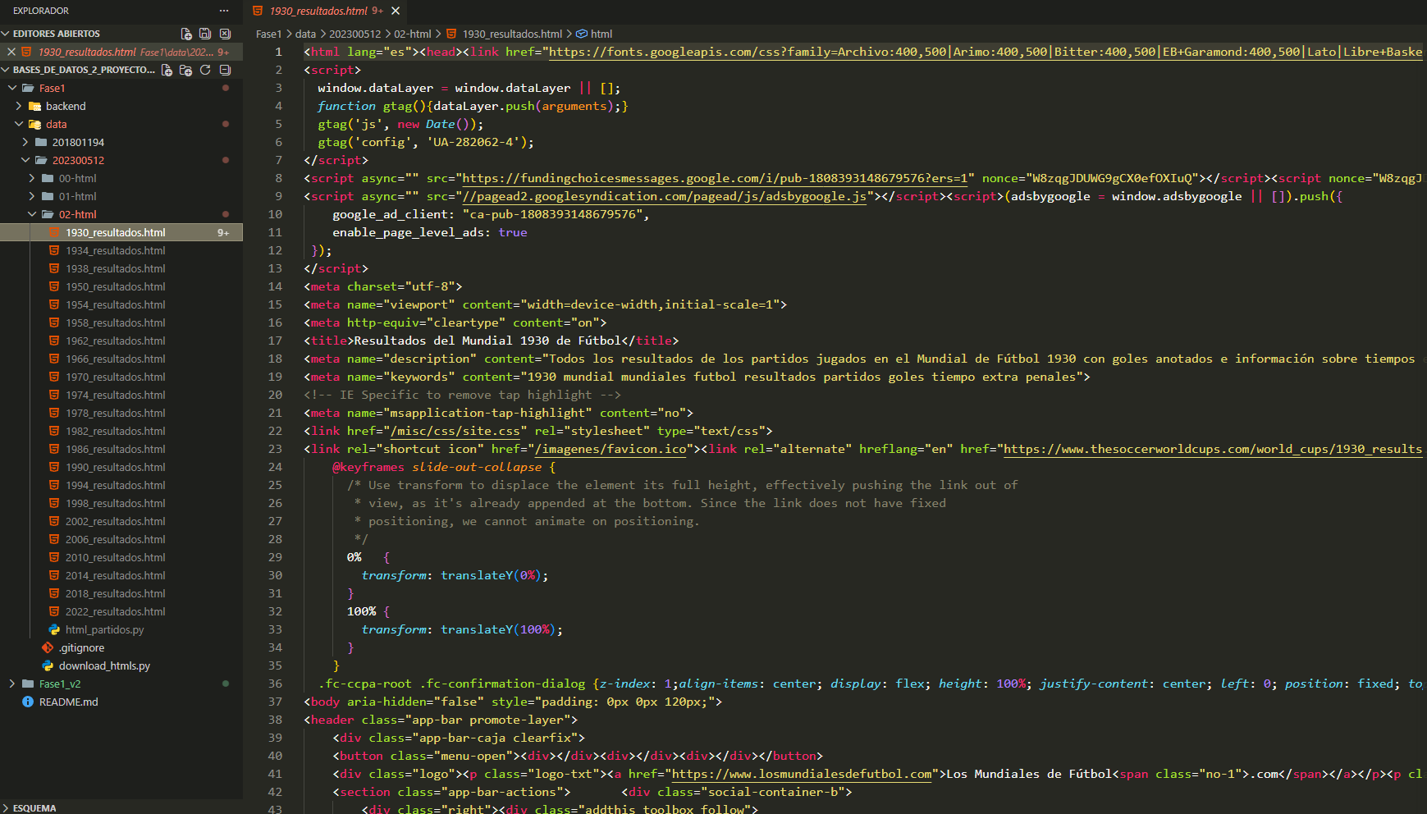

Durante la semana se extraían los datos, por lo que todos los datos corresponden a como estaba la página en esta fecha.

Además, se propuso el siguiente nivel de inserción para llenar los datos de la base de datos:

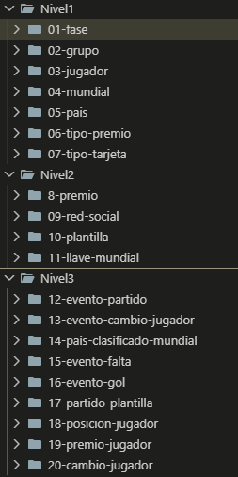

Inserción de la información

Semana del 16/03/26 – 20/03/26
Durante esta semana el equipo se dedicó a desarrollar “Web Scraping”en los HTML que se recolectaron, se siguió la directriz antes propuesta para hacer los inserts
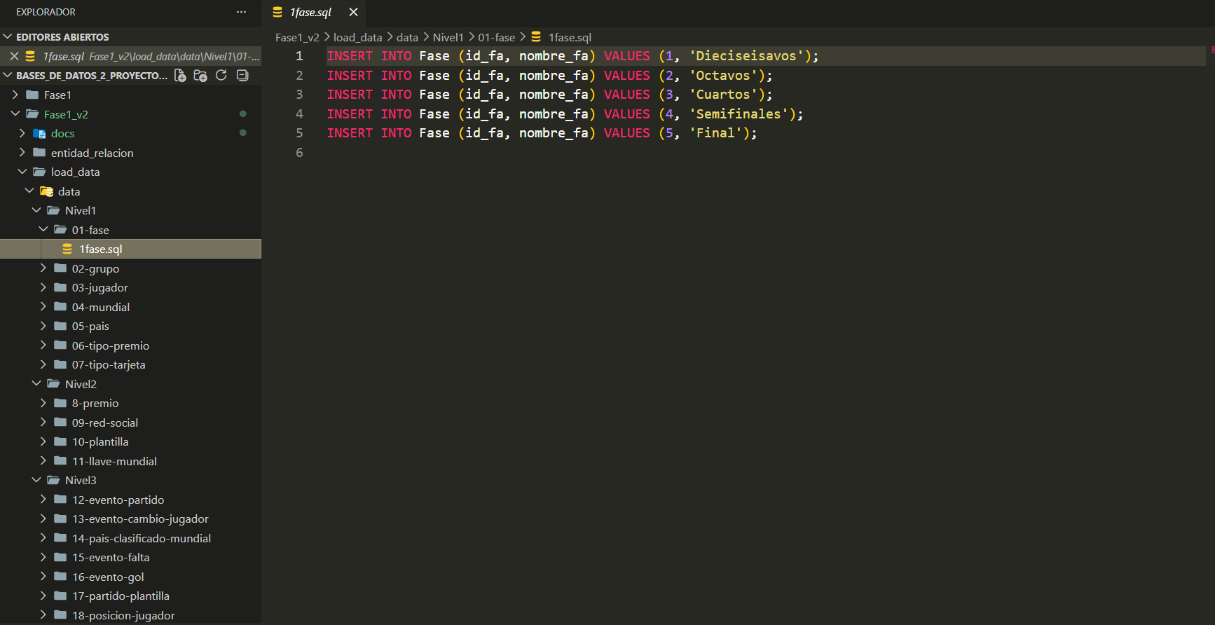

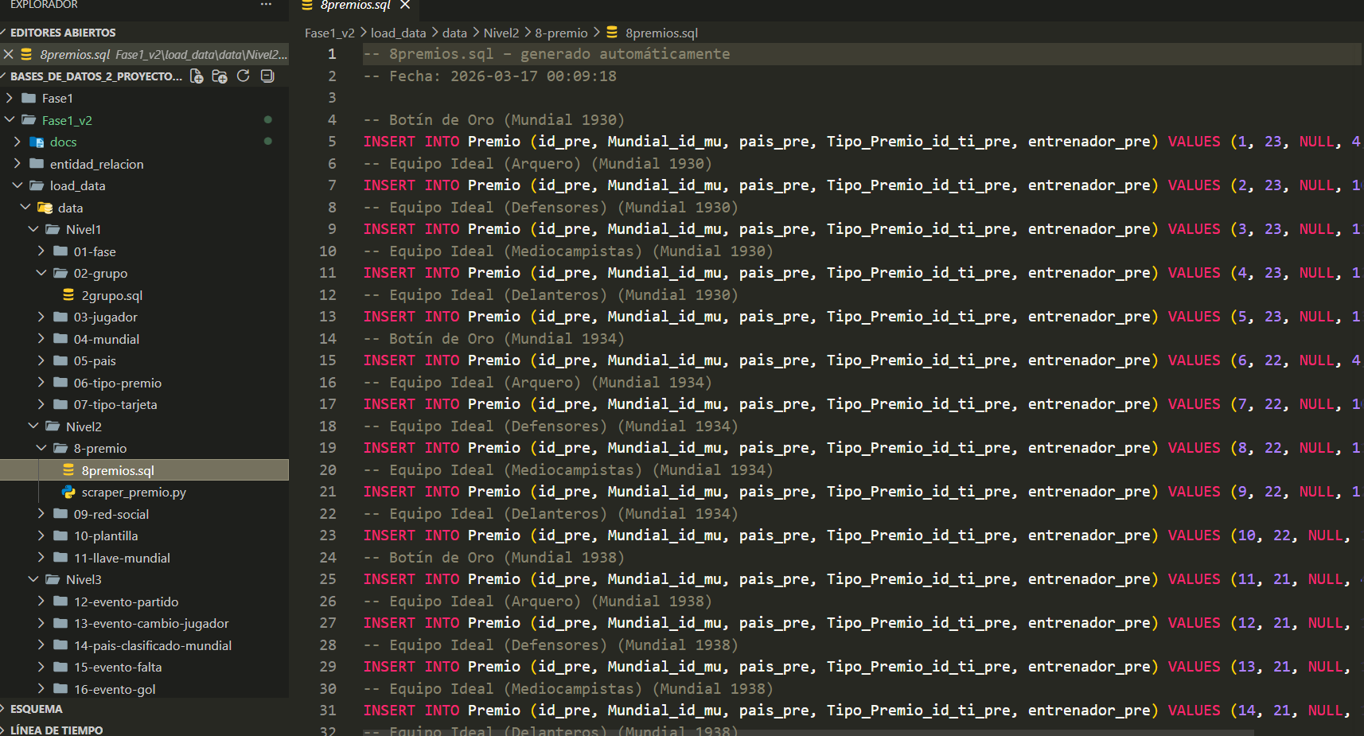

Todos los “Scrapers” están en su respectivo directorio.

Cuando si finalizó en crear la data, se comenzaron a desarrollar los “stored procedures”, en nuestro caso fue una tarea bastante demandante ya que teníamos que unificar las 20 tablas casi en su totalidad para cada consulta, sin embargo aquí muestro algunos de los resultados:

Información completa por mundial:
